**Relatório de Variação do Nível do Mar no Atlântico Sul**

Disciplina: Geomática II

Docente: Dr. Luis Felipe Mendonça

Discente: Uilliams A. de O. Paz

Salvador – Ba

2022

1. **Introdução**

No oceano a interface ar-mar é de grande importância, nessa região ocorrem trocas de propriedades entre atmosfera e oceano, transferências de umidade e energia são responsáveis por regular processos do conjunto atmosférico e por consequência dos sistemas meteorológicos (Russo, 2009). Essas variações meteorológicas influenciam no nível do mar, criando variações que oscilam em escala de alguns dias, ocasionadas por sistemas frontais atmosféricos (Mesquita, 1994).

Na porção oeste do Giro Subtropical do Atlântico Sul, se encontram a Corrente do Brasil (CB) e Corrente Norte do Brasil (CNB), ambas correntes se originam da bifurcação da Corrente Sul Equatorial (CSE) que ocorre próximo de 10°S (Silveira, 2009). A CB é uma corrente de contorno oeste, que carrega massas de água quentes e salinas, ela flui para sul em sentido ao polo, até aproximadamente 40°S e 45°S, onde se encontra com a Corrente das Malvinas (CM)(Russo, 2009). A CM por sua vez é uma ramificação da Corrente Circumpolar Antártica (CCA), que carrega massas de água frias e menos salinas (Russo, 2009), fluindo para norte em direção ao equador, se encontrando com a CB na região denominada Confluência Brasil-Malvinas (CBM) (Pezzi, 2016).

A maré meteorológica são oscilações no nível da água associada a fatores meteorológicos (Baum, 2004 apud Lindzen 1971), há duas formas de atuação da atmosfera na formação da maré meteorológica, variações de pressão atmosférica e tensão de cisalhamento do vento na superfície do mar (Marone e Camargo, 1994). A maré meteorológica junto com a maré astronômica são as componentes que formam a maré observada, responsável pelo aumento ou diminuição do nível do mar, a maré meteorológica ganha notoriedade quando ocorrem grandes inundações (Marone e Camargo, 1994).

Junto com as autênticas intenções de se entender as relações oceano-atmosfera, as investigações sobre esta interação se intensificaram por conta das atuais preocupações com mudanças climáticas, se reforçaram utilizações de modelos de reanalise e observações de satélites, para observar e compreender como os atuais fenômenos são regidos. Com isso, permitindo ter uma maior previsibilidade dos processos climáticos e seus desdobramentos na sociedade, possibilitando aos tomadores de decisões respostas mais eficientes a tais fenômenos.

O respectivo trabalho busca investigar como a variação atmosférica de pressão e ventos influenciam no nível do mar.

1. **Metodologia**

Foi selecionada a região que confere a CBM, região de alta variabilidade de características físico-químicas, ocasionada pelo encontro de massas de água quentes e salinas com massas de água frias e com menor salinidade, entre as latitudes -27°S e -70°S e longitudes -40W e -70W (Fig. 1).

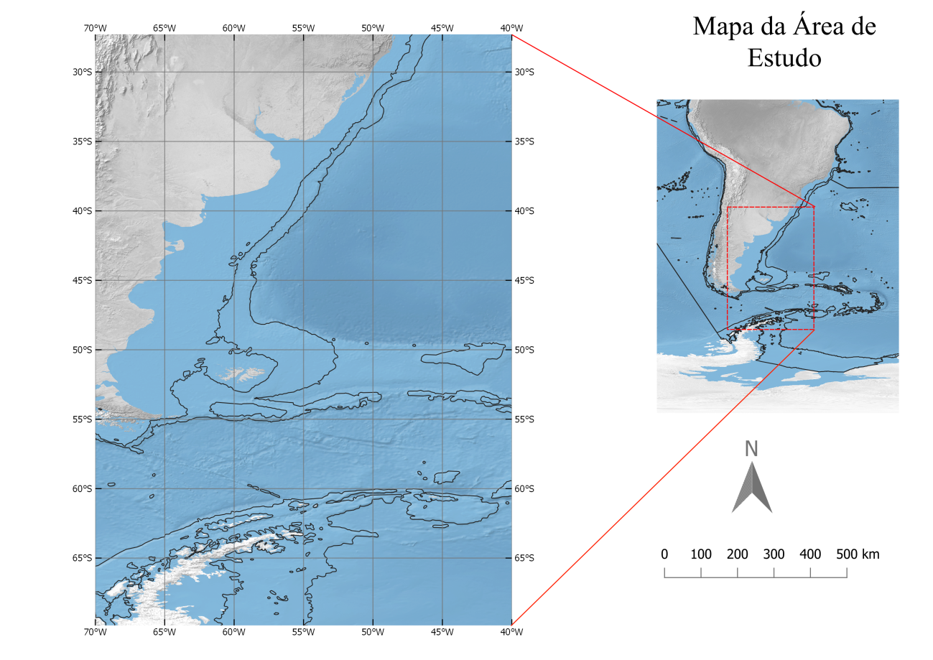

Fig. 1 – Atlântico Sudoeste

As componentes oceanográficas analisadas foram, componente de corrente U, componente de corrente V e Altura da Superfície do Mar (ASM), já as componentes atmosféricas analisadas foram, componente de corrente U- do vento, componente de corrente V- do vento, Temperatura e Pressão. Os dados oceanográficos foram baixados no site da *resources.marine.copernicus.eu*, foram selecionados os dados do modelo de reanálise *Global Ocean Physics Reanalysis,* em uma resolução 1/12° contendo as médias diárias das componentes. Os dados atmosféricos foram baixados no site [*rda.ucar.edu/*](https://rda.ucar.edu/)*,* foram selecionados os dados do modelo *NCEP Climate Foreccast System Version 2 (CFSV2) 6-hourly products*, em resolução 1/4° contendo previsões a cada 6 horas.

Os dados compreendem ao período de 24 de agosto a 04 de setembro de 2016 e 14 de setembro a 16 de setembro de 2016.

Os dados foram processados e calculados em ambiente Matlab. Com componentes atmosféricas foi realizado o calculo de média aritmética para todos os dias, já que os dados foram adquiridos com aquisições de dados a cada 6 horas. Ainda nas componentes atmosféricas os dados de Temperatura Atm. foram convertidos de graus Kelvins para graus Celsius. Todos os dados no final foram interpolados em matrizes latitude por longitude ao longo dos dias.

1. **Resultados e Discursão**

Os valores de Temperatura Atmosférica adquiridos mostram temperaturas máximas de aproximadamente 25°C e mínimas de aproximadamente -20°C, é observável (Fig. 02) a diminuição das temperaturas com o aumento das latitudes.

No período de, 24 de agosto até 04 de setembro, vemos uma diminuição de temperaturas em todo domínio estudado. Já no período entre, 14 de setembro até 16 de setembro, há uma maior estabilização das temperaturas, mas um leve aumento de temperaturas na região do Rio da Prata até CBM.

Focando na região do Rio da Prata e CBM notamos um maior gradiente de temperaturas nesta região, com menores temperaturas próximo a plataforma continental.

Como ocorre uma troca de calor entre o oceano-atmosfera (Silva, 2012), seria interessante para as datas estudadas aquisição de dados de Temperatura da Superfície do Mar (TSM), para analisar como, as variações de Temperatura Atmosférica influenciam e são influenciadas pela TSM.

(A)

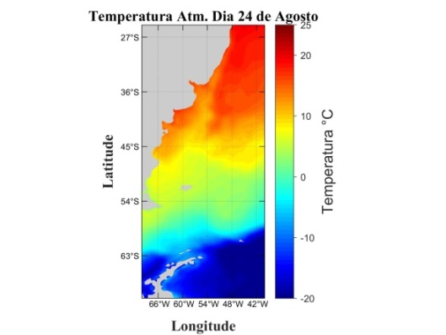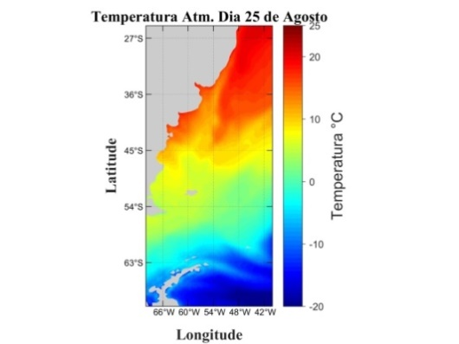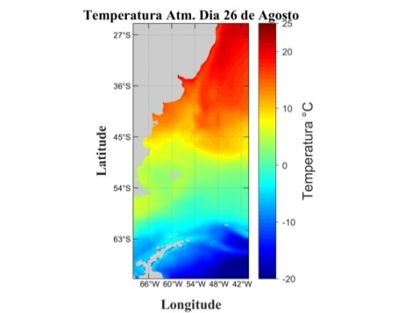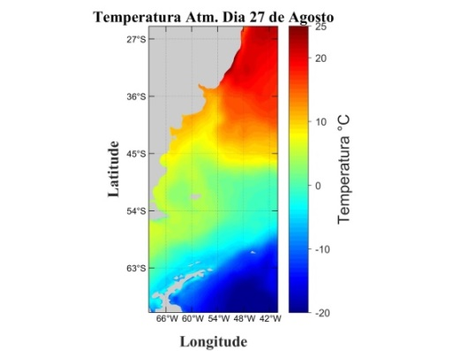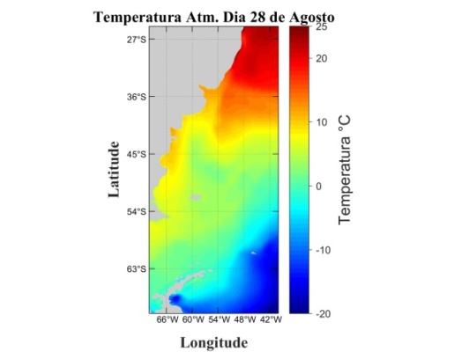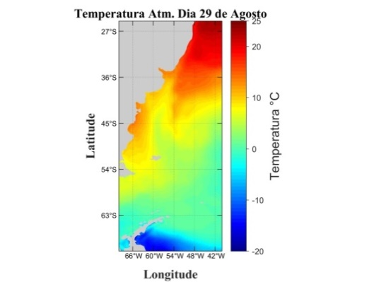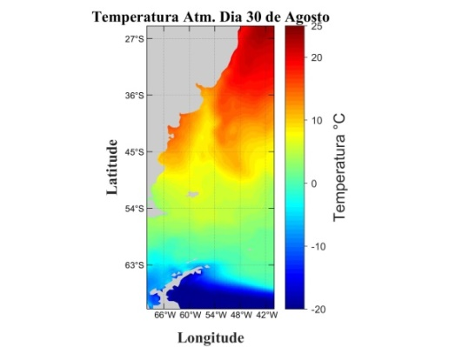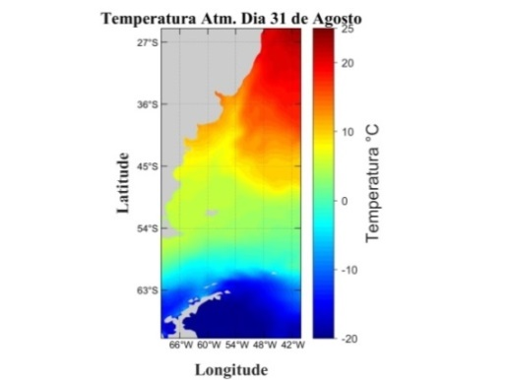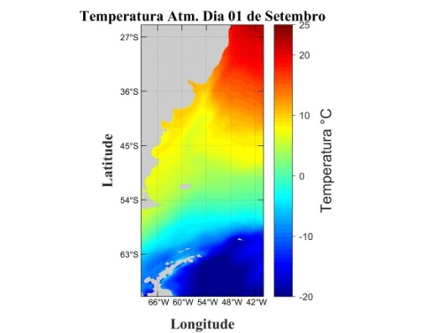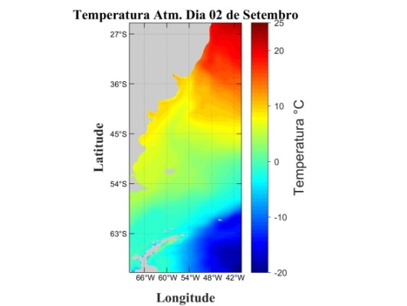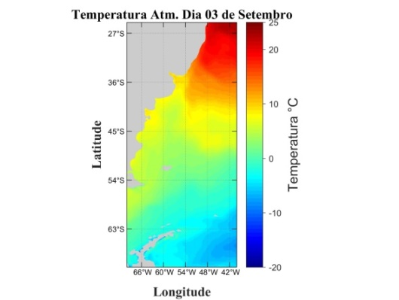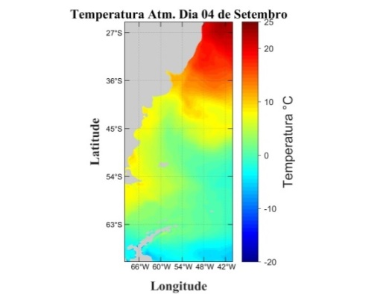

(B)

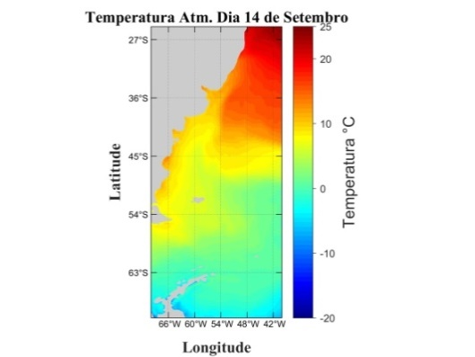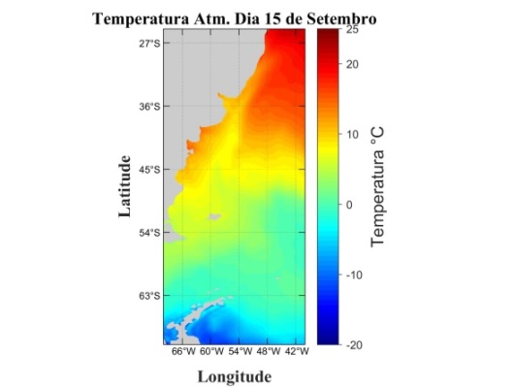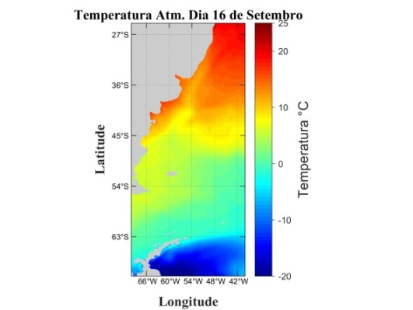

Fig. 02 – Imagens de Temperatura Atmosférica (A) Período de 24/08/2016 até 04/09/2016; (B) Período de 14/09/2016 até 16/09/2016.

Os valores de Pressão Atmosférica encontrados mostram pressões máximas de aproximadamente 101000 Pa e mínimas de aproximadamente 55000 Pa, a diminuição da pressão pode ser verificada no interior do continente (Fig. 03).

A resolução 1/4° do modelo dificulta analises sobre a Pressão Atmosférica na área oceânica e sua influência em processos meteoceanográficas. Entretanto de acordo com Tomas (apud Pezzi, 2009), constatou que existem dois processos definindo a Pressão a Nível do Mar (PNM) na CBM. Primeiramente, pressões mais baixas são encontradas nas regiões de águas mais quentes e vice-versa. Entretanto, com o espessamento da camada limite em águas quentes, o lado quente consequentemente apresenta maiores pressões, do que na região de águas frias. Logo, as pressões atmosféricas encontradas na região da CBM dependem de qual dos dois processos estão dominando a região.

Nos dados observados no período de, 24 de agosto até 04 de setembro, vemos um avanço de uma célula de baixa pressão vindas das altas latitudes que atravessa a região sul. Já no período entre, 14 de setembro até 16 de setembro, além da célula de baixa pressão vinda das altas latitudes, podemos observar outra célula de baixa se direcionando para leste. Tais características ocorrem paralelamente com as variações de Temperatura Atmosférica.

(A)

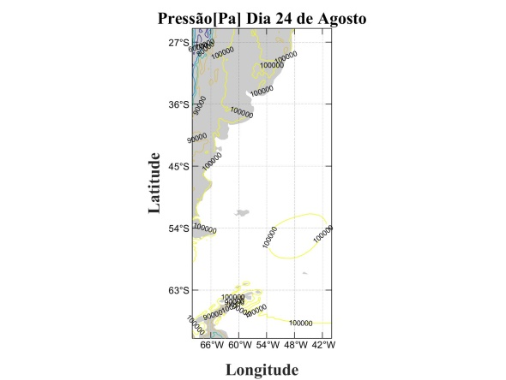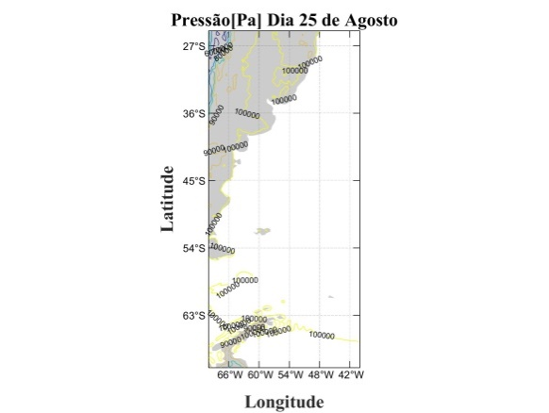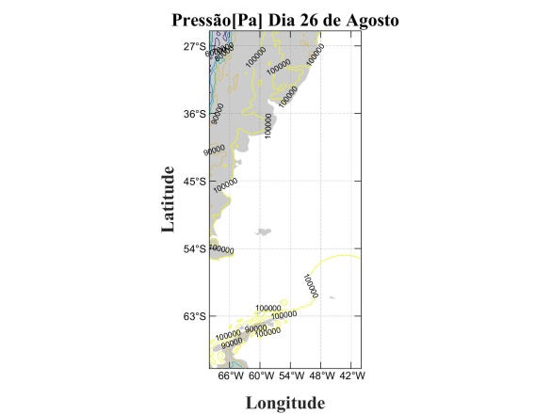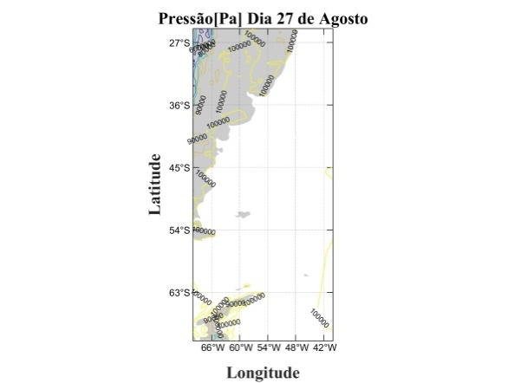

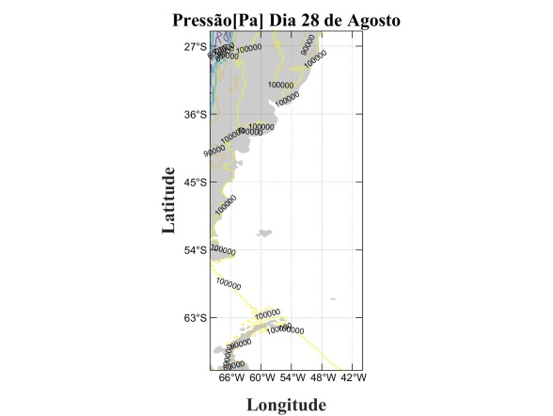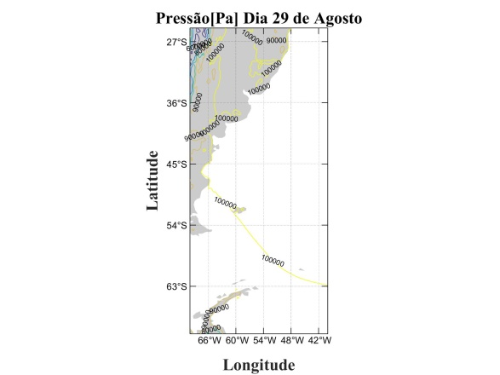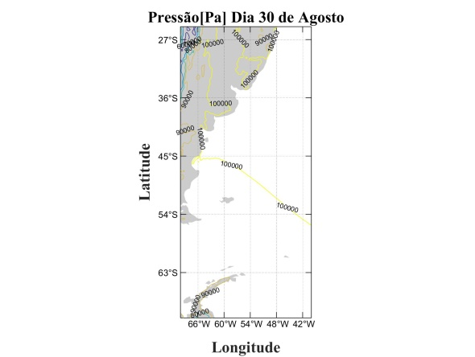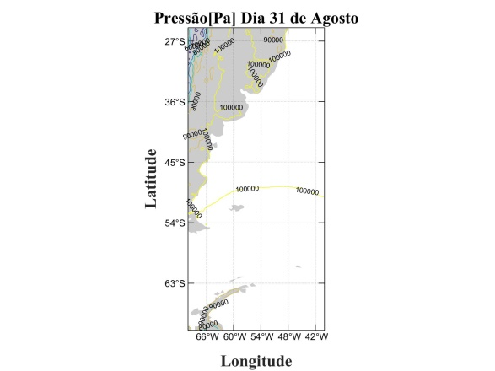

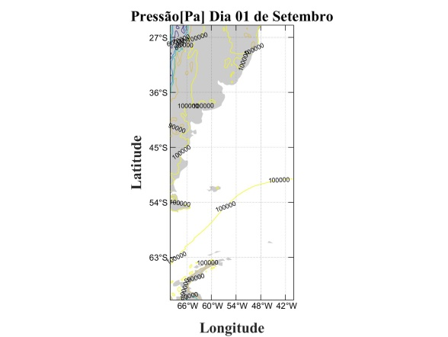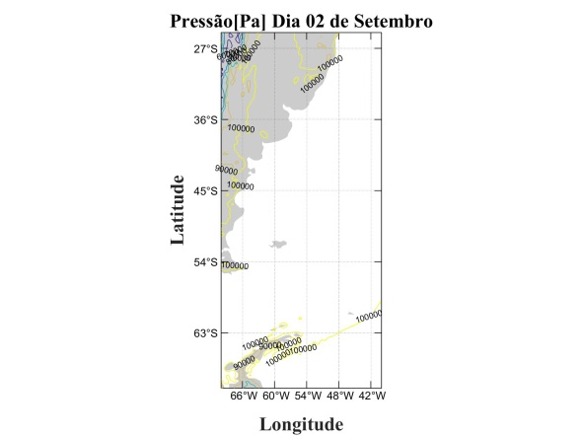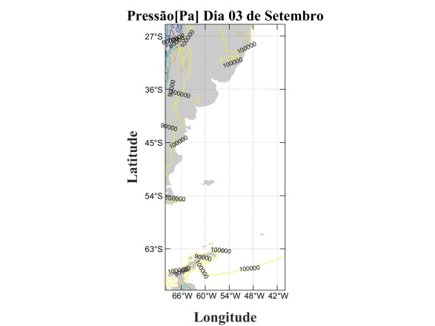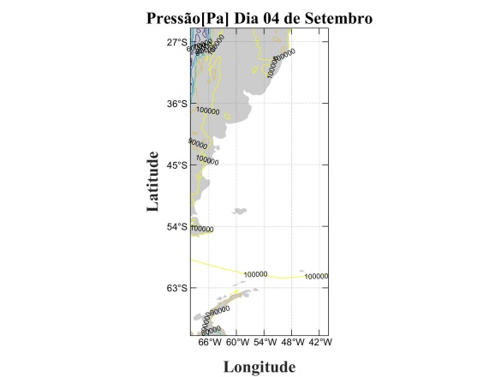

(B)

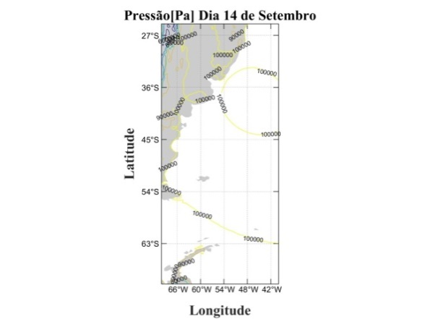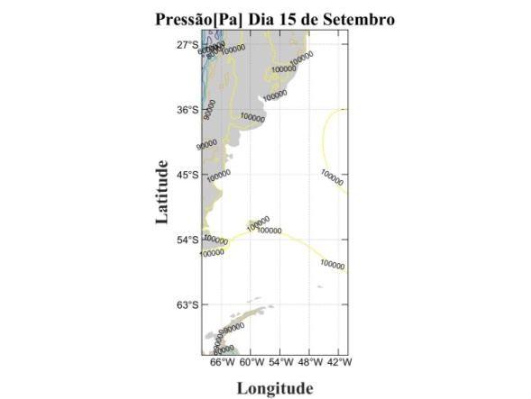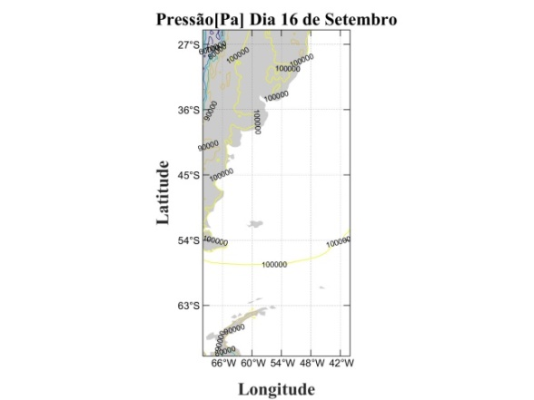

Fig. 03 – Imagens de Pressão Atmosférica (A) Período de 24/08/2016 até 04/09/2016; (B) Período de 14/09/2016 até 16/09/2016.

As Correntes Atmosféricas se mostram bastante dinâmicas (Fig. 04), com variações tanto direcionais como de intensidade. Na maior parte dos dias são captados ventos de leste, o que vai de acordo com a literatura (Talley, 2011).

Já a intensidade dos ventos pode ser separada entre, ventos mais intensos na região do Oceano Austral. Já para os ventos da região CBM, foi proposto por Tokinaga (apud Pezzi, 2009) uma correlação linear entre Temperatura da Superfície do Mar (TSM) e intensidade do vento. Tal analise não é possível uma vez que o presente estudo não conta com dados de TSM.

(A)

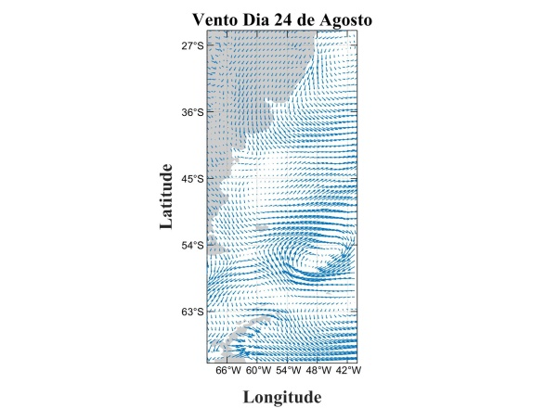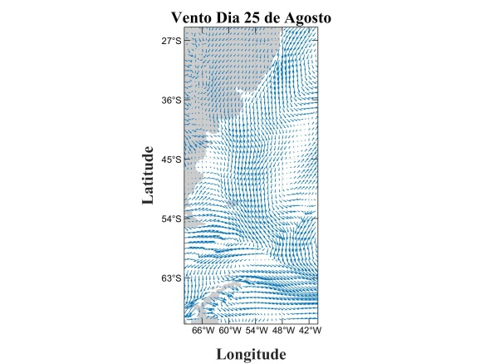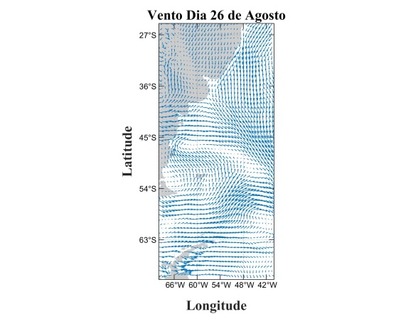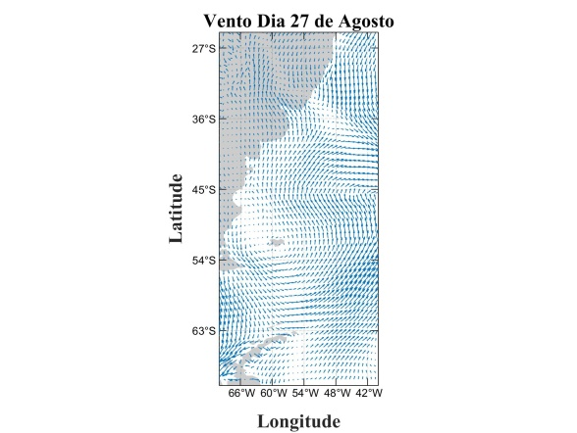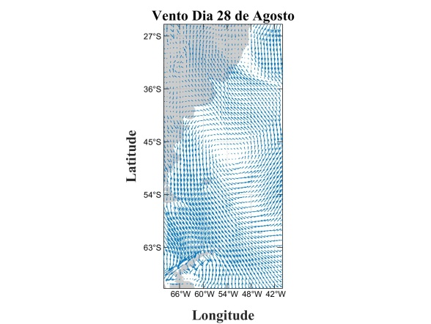

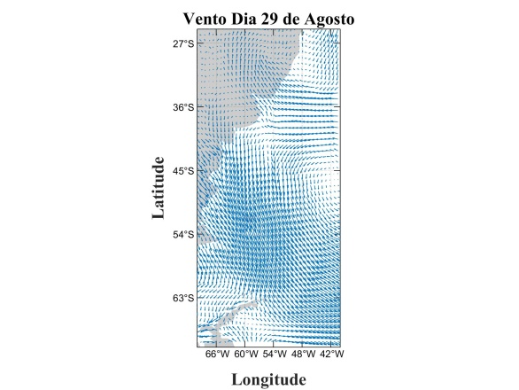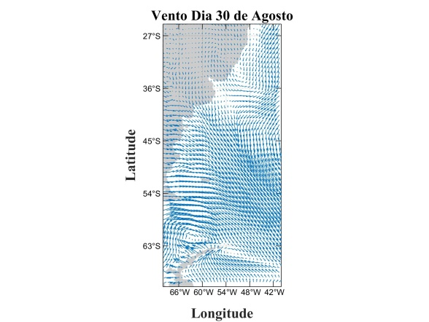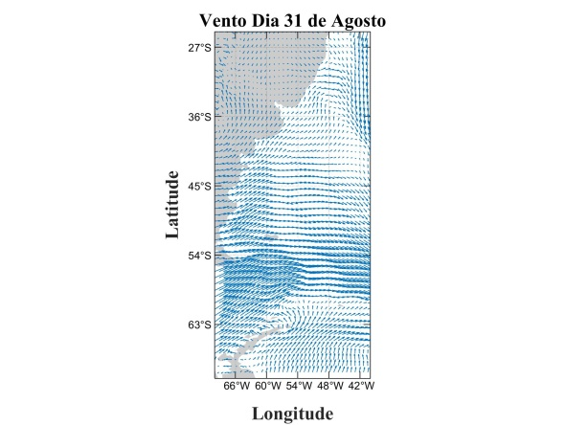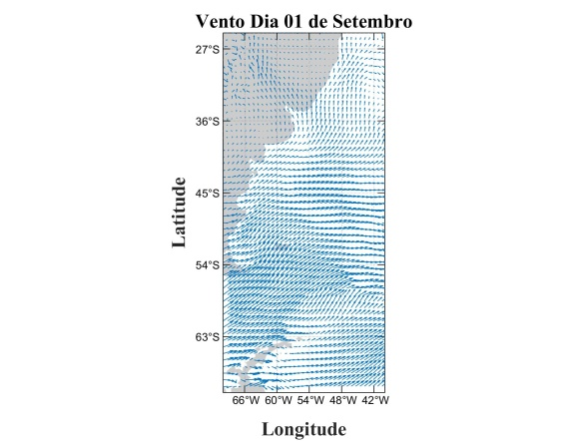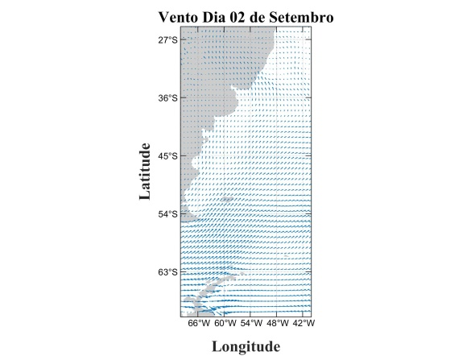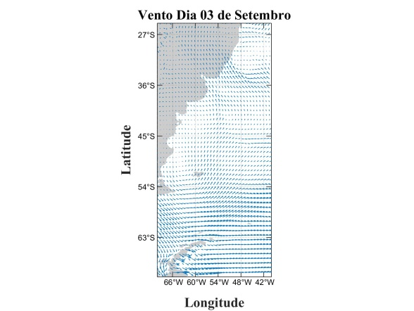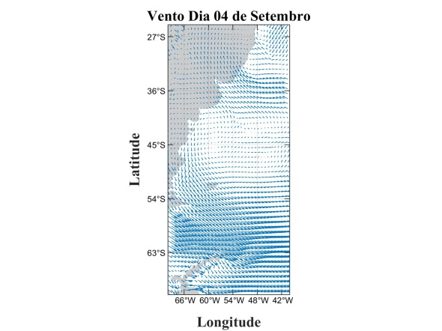

(B)

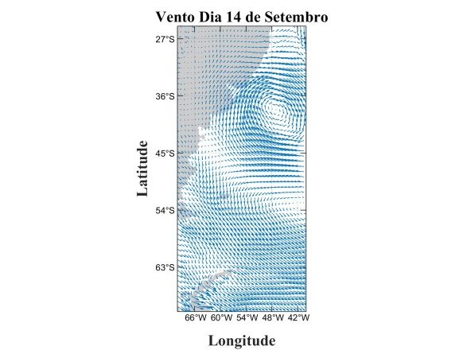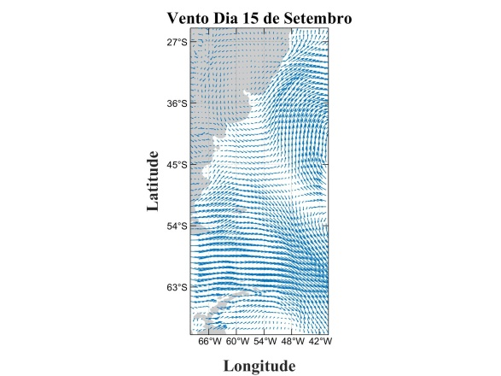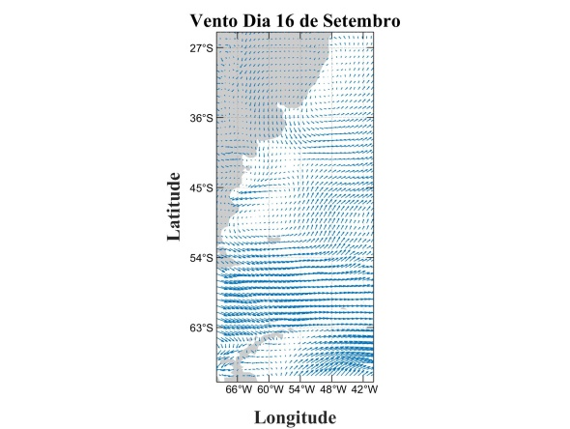

Fig. 04 – Imagens de Circulação Atmosférica (A) Período de 24/08/2016 até 04/09/2016; (B) Período de 14/09/2016 até 16/09/2016.

Os valores de ASM encontrados mostraram alturas máximas de aproximadamente 1 m e mínimas de aproximadamente -2 m. É observável (Fig. 05) diminuição da altimetria com o aumento das latitudes, esses intensos gradientes de ASM na CBM já foram pontuados por outros autores, como mencionado por Pezzi, 2016.

Próximo ao continente essas variações são mais perceptíveis, com uma maior variação de altimetria de 35°S até 45°S. À exemplo, na embocadura do Rio da Prata em 30 de Agosto temos ASM menores que -0.5 m, já em 14 de Setembro temos ASM maiores que 1 m (Fig. 05).

(A)

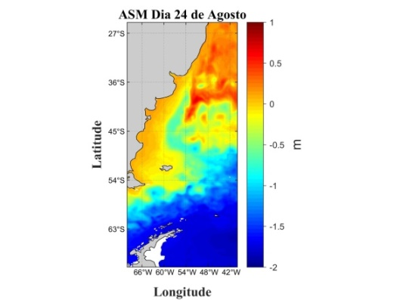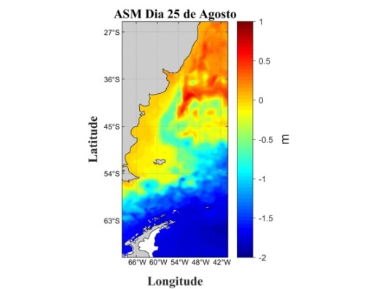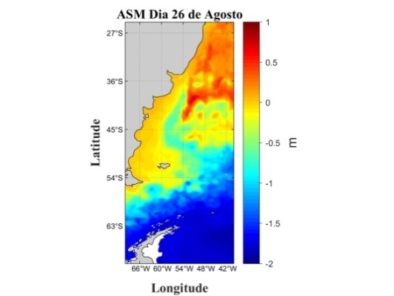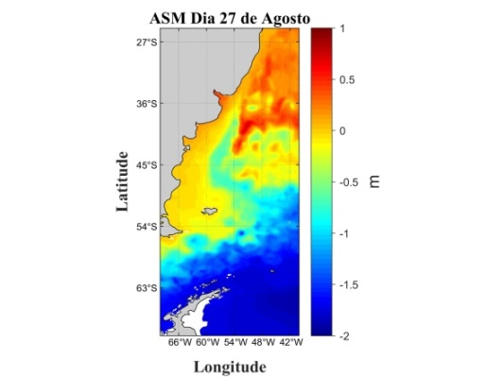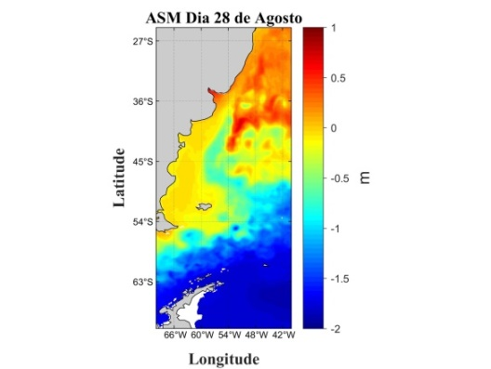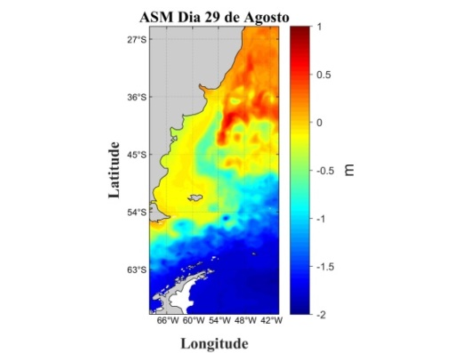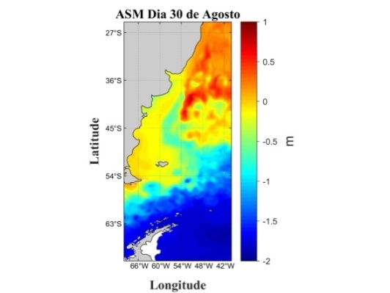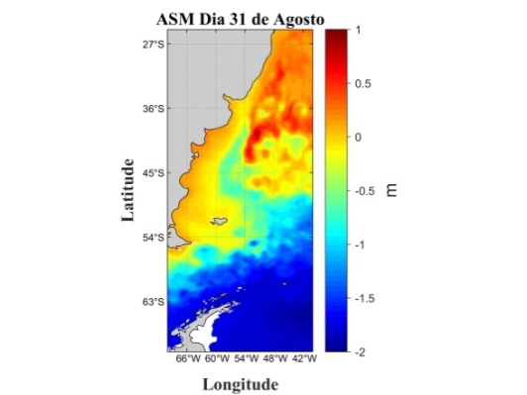

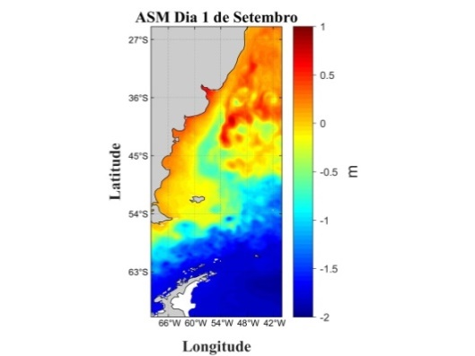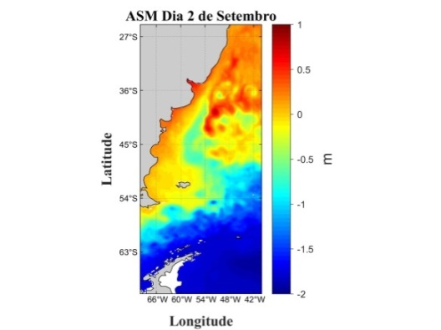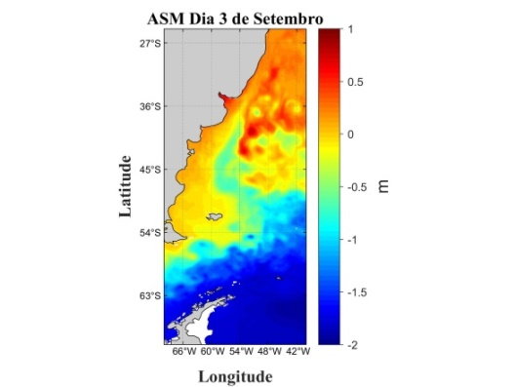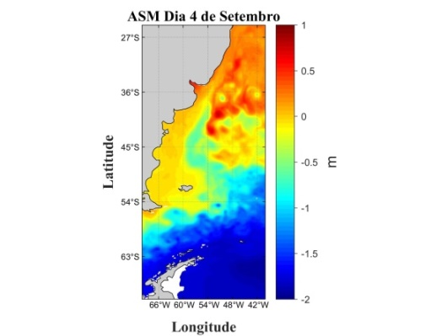

(B)

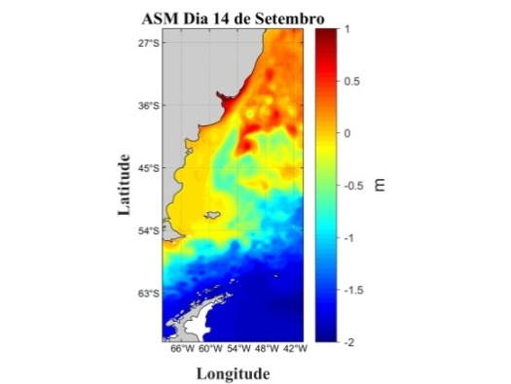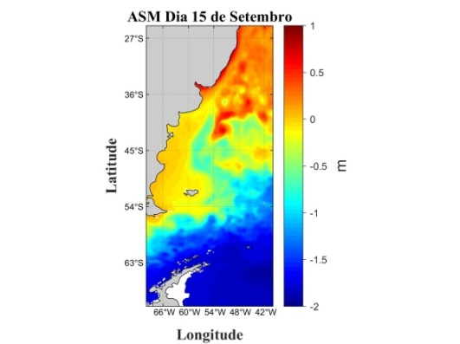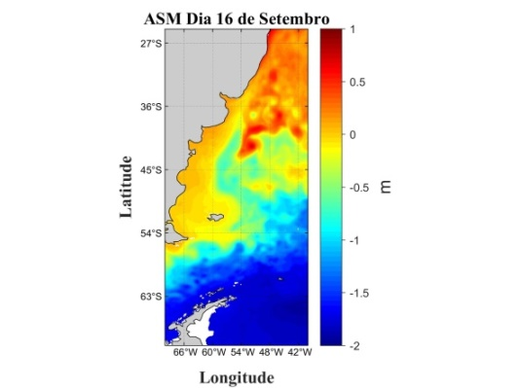

Fig. 05 – Imagens de ASM (A) Período de 24/08/2016 até 04/09/2016; (B) Período de 14/09/2016 até 16/09/2016.

Nota-se correntes oceânicas superficiais com direções bem definidas, uma vinda das altas latitudes em direção ao polo (CB) e outra vinda das baixas latitudes em direção ao equador (CM), e um encontro ocorrendo em volta de 45°S (Fig. 06), como já apontado por outros pesquisadores (Russo, 2009; Pezzi, 2016).

Na região da CBM foram medidos transportes médios de, 41 Sv pela CB e 40 a 70 Sv pela CM (Talley, 2011).

Ao longo dos dias é pouco perceptível uma variação de direção destas correntes, entretanto uma variação da intensidade das correntes ocorre em todos os dias de aquisição.

Pode-se observar também que variações na ASM muitas vezes refletem em variações na intensidade das correntes. Á exemplo, no período de 14 a 16 de setembro, na zona costeira entre 25°S e 36°S (Fig. 05 e Fig. 06), é perceptível a intensificação das correntes em direção ao norte nas regiões com maiores ASM.

(A)

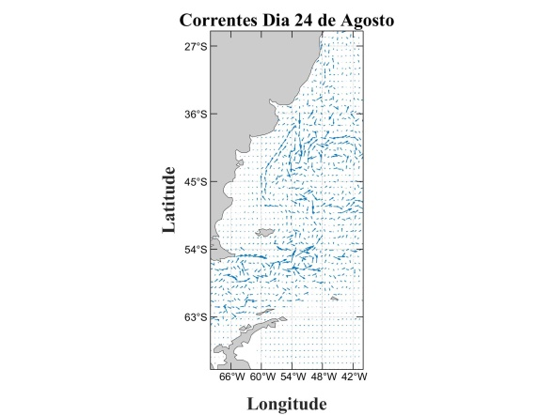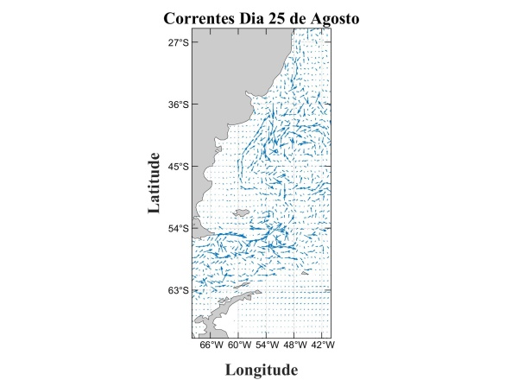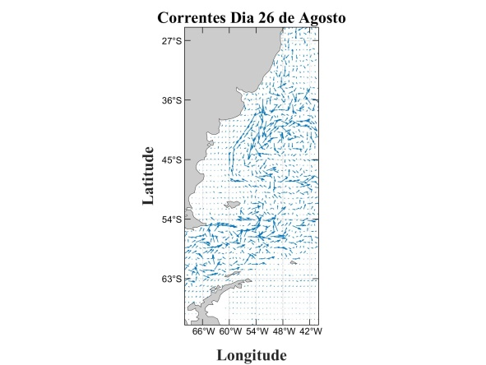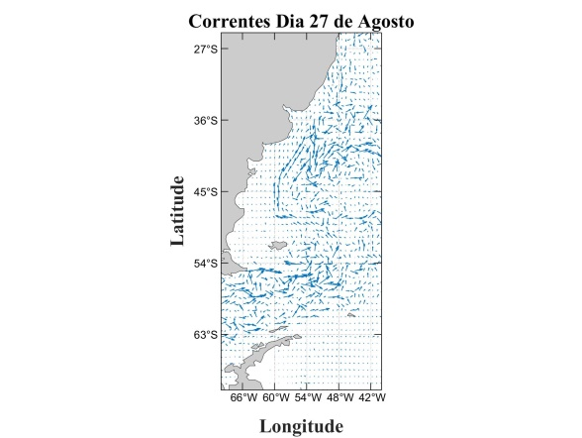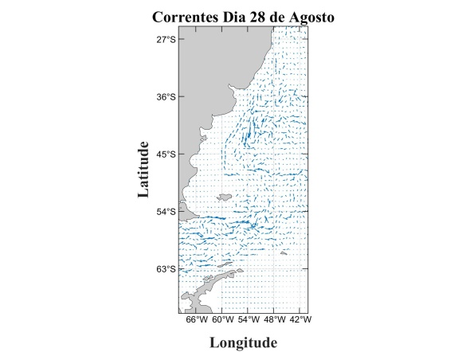

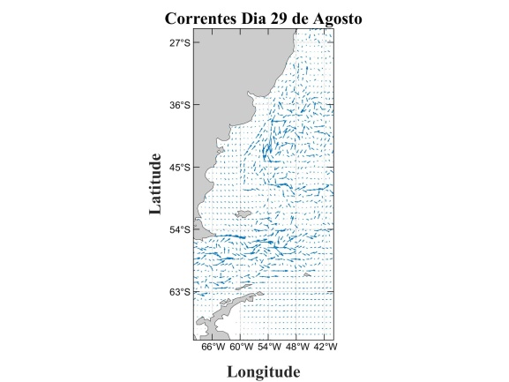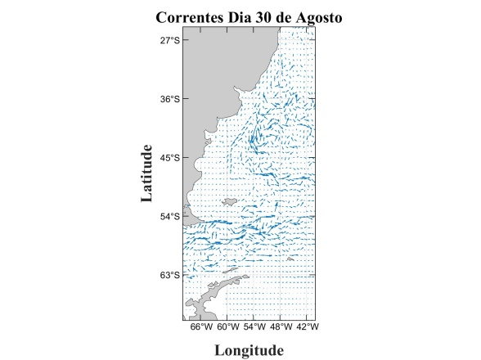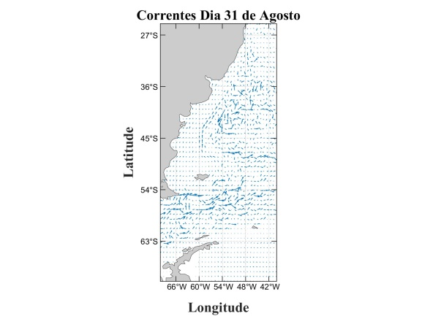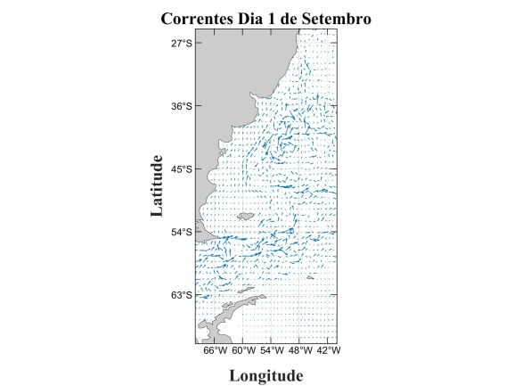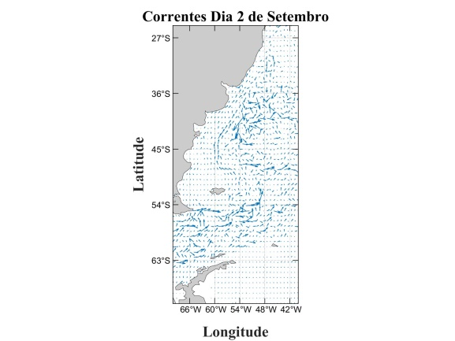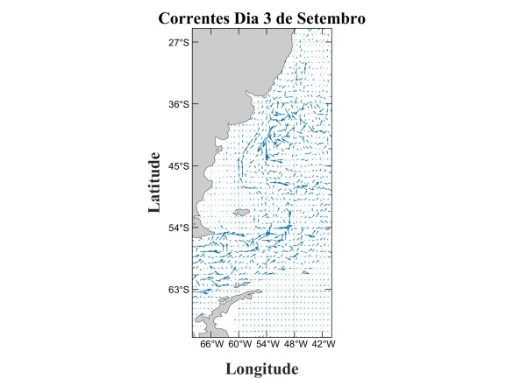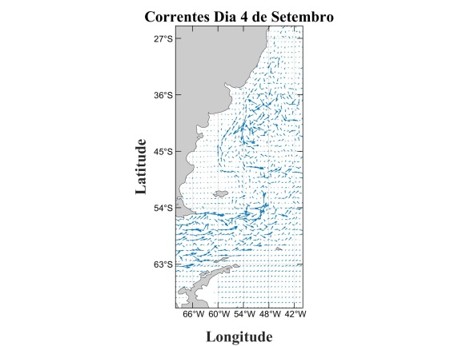

(B)

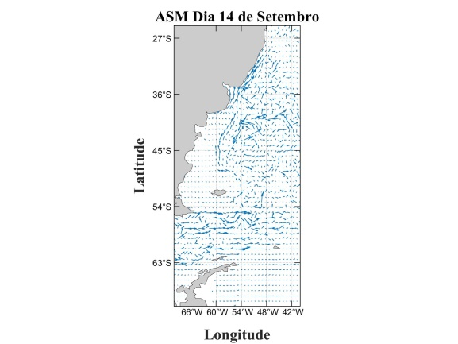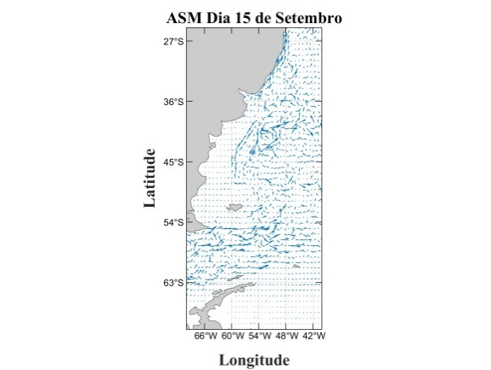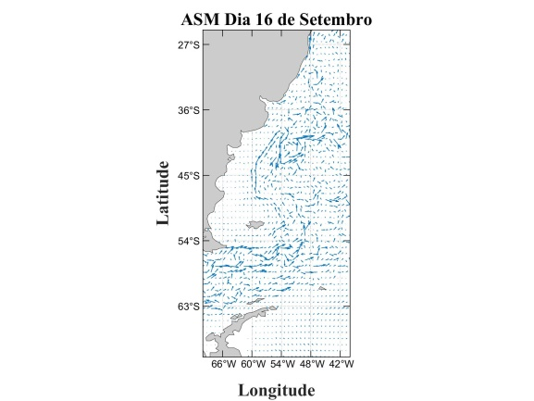

Fig. 06 – Imagens de Correntes superficiais (A) Período de 24/08/2016 até 04/09/2016; (B) Período de 14/09/2016 até 16/09/2016.

1. Conclusão

É possível notar algumas relações entre as componentes atmosféricas e oceânicas, a exemplo, as menores pressões são encontradas nas regiões de menores temperaturas. Já os ventos vão predominantemente para leste, com intensificação das correntes em regiões de maior gradiente de pressão.

Na região da plataforma continental é possível notar uma relação entre corrente atmosférica e ASM, quando os ventos de sudeste predominam se vê uma diminuição da ASM, quando os ventos de nordeste predominam se vê um aumento da ASM (Fig. 04 e Fig. 05).

Por sua vez as correntes na plataforma continental, vão em direção ao norte quando apresentam ASM positiva, e em direção ao sul quando apresentam ASM negativa. Já na zona oceânica apresenta comportamento inverso, indo em direção ao sul quando apresentam ASM positiva, e em direção ao norte quando apresentam ASM negativa (Fig. 05 e Fig. 06).

Não foi possível verificar a influência direta da pressão na ASM. Entretanto com estes dados é possível notar como as componentes atmosféricas e oceânicas se relacionam entre si, a alta dinâmica da região CBM se mostra ideal para identificar e quantificar a relação oceano-atmosfera.

1. Referências

Russo, L. (2009). Interação Oceano-Atmosfera sobre o Atlântico Sudoestes na Região da Confluência Brasil-Malvinas (Doctoral dissertation, Dissertação, Instituto Nacional de Pesquisas Espaciais (INPE), São José dos Campos, Brasil).

Pezzi, L. P., Souza, R. B. D., & Quadro, M. F. (2016). Uma revisão dos processos de interação oceano-atmosfera em regiões de intenso gradiente termal do oceano atlântico sul baseada em dados observacionais. Revista Brasileira de Meteorologia, 31, 428-453.

Silveira, I. C. A. D., Schmidt, A. C. K., Campos, E. J. D., Godoi, S. S. D., & Ikeda, Y. (2000). A corrente do Brasil ao largo da costa leste brasileira. Revista Brasileira de Oceanografia, 48(2), 171-183.

Mesquita, A. R. (1994). Variações do nível do mar nas costas brasileiras. Afro-America Gloss News, 1(1), 3-4.

Marone, E., & de CAMARGO, R. (2022). Marés meteorológicas no litoral do Estado do Paraná: o evento de 18 de agosto de 1993. Revista Nerítica, 8(1-2), 73-85.

Baum, S. K. (2004). Glossary of physical oceanography and related disciplines. Texas A & M University, Department of Oceanography.

Pezzi, L. P., Souza, R. B., Farias, P. C., Acevedo, O., & Miller, A. J. (2016). Air‐sea interaction at the S outhern B razilian C ontinental S helf: In situ observations. Journal of Geophysical Research: Oceans, 121(9), 6671-6695.

Silva, M. E. S., & Silva, C. B. (2012). Variabilidade Climática–processos físicos e dinâmicos nos oceanos e atmosfera. Revista do Departamento de Geografia, 372-406.

Pezzi, L. P., de Souza, R. B., Acevedo, O., Wainer, I., Mata, M. M., Garcia, C. A., & de Camargo, R. (2009). Multiyear measurements of the oceanic and atmospheric boundary layers at the Brazil‐Malvinas confluence region. Journal of Geophysical Research: Atmospheres, 114(D19).

Talley, L. D. (2011). Descriptive physical oceanography: an introduction. Academic press.